西南大学
计算机与信息科学学院

课程设计报告

课 程： 数据结构综合课程设计

题 目： 单机版德州扑克

级、专业： 级 专业 班

学生姓名：

提交日期： 年 月 日

摘要:
德州扑克作为一种广受欢迎的扑克游戏，因其策略性和趣味性受到众多玩家的喜爱。本项目旨在利用Qt框架开发一款单机版德州扑克游戏，为玩家提供便捷的本地游戏体验。通过Qt的图形界面设计和事件处理能力，实现游戏的完整流程，包括发牌、下注、弃牌、比牌等环节，设计了智能AI对手以提供具有挑战性的游戏体验。并设计了丰富画面的游戏界面。本报告详细介绍了项目的开发过程，包括需求分析、界面设计、开发工具及运行环境、数据结构设计、对象设计、算法设计以及源代码实现。
abstract：
Texas Hold'em, as a widely popular poker game, is beloved by many players for its strategic depth and entertainment value. This project aims to develop a standalone Texas Hold'em poker game using the Qt framework, providing players with a convenient local gaming experience. Leveraging Qt's graphical interface design and event-handling capabilities, the game implements a complete gameplay flow, including dealing cards, betting, folding, and showdown. Intelligent AI opponents have been designed to offer a challenging gaming experience, along with a visually rich game interface.
This report details the development process of the project, covering requirements analysis, interface design, development tools and runtime environment, data structure design, object design, algorithm design, and source code implementation.

关键词：
c++，面向对象编程，Qt，图形化制作，洗牌算法，信号与槽，vector,map，

目录：
- 引言
- 游戏规则与流程
- 需求分析
  - 游戏类需求
  - 图形类需求
- 游戏需求分析
4.1扑克牌类
4.2整副牌类设计
4.3玩家类设计
4.4 庄家类设计
4.5游戏逻辑类设计
- 界面需求具体设计
5.1启动界面类设计
5.2游戏界面类设计
- 总结类图
- 数据结构设计
- 算法设计
8.1洗牌算法
8.2 判断同花算法
8.3 判断顺子算法
8.4记录点数算法
8.5 牌型判断算法
8.6 对手策略设计
9界面设计
9.1 整体设计
9.2 开始界面设计
9.3 游戏界面设计
9.4 信号与槽函数设计
10 总结
11参考数目
12源代码

- 引言
德州扑克是一种以策略为核心的扑克游戏，玩家需要通过分析牌面和对手的行为来做出决策。本项目的目标是基于QT开发一款单机版德州扑克游戏，玩家可以在本地与电脑对手进行对战。游戏将严格遵循德州扑克的规则，并提供美观的用户界面和有一定对战策略的电脑对手，以增强游戏的趣味性和挑战性。
开发环境：QT 6.8.3
​Qt框架特性​
​跨平台能力​：Qt支持Windows、Linux、macOS等系统，便于后续移植
​图形界面开发​：通过Qt Widgets或QML实现游戏界面，如牌桌、玩家手牌、下注按钮等组件
​信号与槽机制​：简化事件处理（如玩家点击“跟注”按钮触发逻辑）

- 游戏规则与流程：
玩家的目标是通过手中的两张底牌和五张公共牌，组合出最大的五张牌型，从而赢得底池中的筹码。具体牌型大小如图1所示：（数字越小代表大小越大）
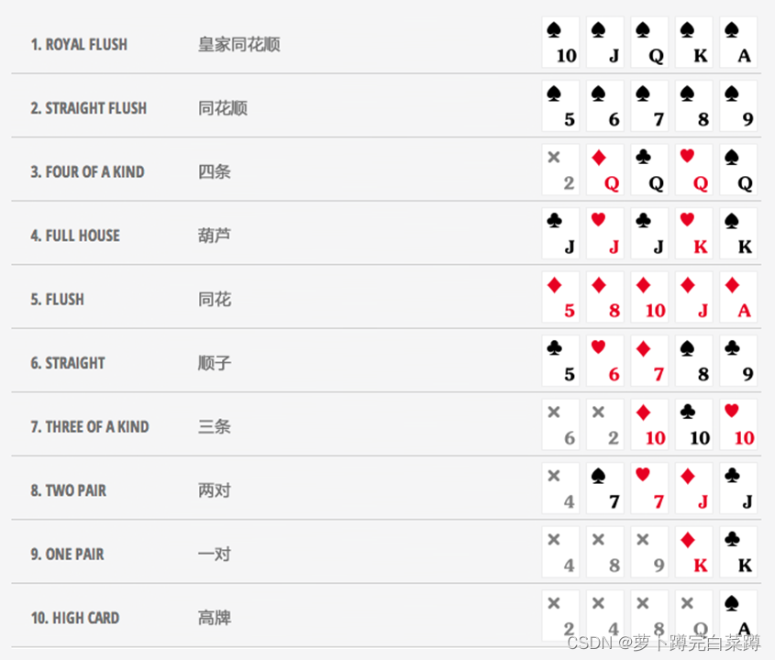
图1：牌型

游戏流程：
一共分为5个阶段：
- 翻牌前：玩家先进行盲注，然后给每个玩家发两张底牌从其中一个玩家开始，依次选择跟注，加注，过牌或弃牌。
- 翻牌：庄家发出三张公共牌放在牌桌中间，玩家继续选择跟注，加注，过牌或弃牌
- 转牌：庄家发出第四张公告牌，玩家继续选择跟注，加注，过牌或弃牌
- 河牌：庄家发出第五张公共牌，玩家继续选择跟注，加注，过牌或弃牌
- 摊牌：玩家选择自己最终的5张牌，进行比较，牌型大的玩家赢得底池，相同则平分底池。

- 需求分析
3.1游戏类需求：
- 扑克牌类：每张扑克牌具有对应花色和点数，以及对应的图片素材。
- 整副牌类：储存除去大小王后4种花色，每种花色从a到k 13张牌的52张扑克牌。
- 玩家类：储存玩家的相应信息与行为，如姓名，筹码，手牌，下注，加注等。
- 庄家类：储存牌局的信息，如参与玩家，整副牌，公共牌。
- 游戏逻辑类：包括判断牌型种类，判断牌型大小，确认赢家等
3.2图形类需求：
- 开始界面类：含有开始游戏和退出游戏按钮等
- 游戏界面类：有手牌区和公共牌区，游戏信息区，游戏行动区，记录区。

4.游戏需求具体设计：
这个部分展示我所设计的各个类的设计目标和成员变量以及函数，部分逻辑简单的成员没有列举。
4.1 扑克牌类设计：
1类的设计目标 ：
Poker 类用于表示一副扑克牌中的一张牌。它需要存储牌的花色（ Suit ）和点数（ Count ），并提供与牌相关的操作，例如获取花色和点数、设置花色和点数、将花色和点数转换为字符串以便加载对应的牌面图片等。
2 成员变量：
Suit suit ：表示牌的花色，使用枚举 Suit 来定义可能的花色（红桃、方块、梅花、黑桃）。
Count count ：表示牌的点数，使用枚举 Count 来定义可能的点数（2到10、J、Q、K、A）。
QPixmap pix ：用于存储牌面图片，方便在界面上显示。
4.2整副牌类设计：
- 类的设计目标
Deck 类用于表示一副扑克牌，包含52张牌（不考虑大小王）。它需要实现以下功能：
初始化牌堆，生成52张牌。
提供洗牌功能，随机打乱牌堆的顺序。
提供发牌功能，从牌堆顶部取出一张牌。
提供索引操作，方便访问牌堆中的特定牌。
- 成员：
构造函数 Deck()
作用：初始化一副完整的扑克牌。
std::vector<Poker*> deck ：
作用：存储一副牌中的所有牌，每张牌用一个 Poker 对象指针表示。
设计考虑：使用指针数组是为了方便动态管理牌的内存。在析构函数中需要释放这些指针指向的内存，避免内存泄漏。
void shuffle();
作用：随机打乱牌堆的顺序。
Poker* dealPoker();
作用：从牌堆顶部取出一张牌。
Poker& operator[](int index);
作用：通过索引访问牌堆中的特定牌
4.3玩家类设计：
- 类的设计目标：
Player 类用于表示德州扑克游戏中的一个玩家，包含玩家的基本信息（如姓名、初始资金、是否为AI）、手牌管理、下注行为以及游戏状态（如是否出局、是否全下等）。它需要实现以下功能：
初始化玩家信息。
管理手牌和选择的牌。
实现下注、跟注、加注、过牌、全下和弃牌等操作。
提供玩家状态的查询和设置功能。
与其他玩家和公共牌进行交互。
- 成员：
int id ：玩家的唯一标识符。
string name ：玩家的姓名。
int money ：玩家的初始资金。
bool isAI ：标识玩家是否为AI。
vector<Poker*> handPoker ：玩家的手牌
vector<Poker*> choosePoker ：玩家选择的牌（用于最终比牌）。
bool isAlive ：标识玩家是否仍在游戏中（未出局）。
int currentBet ：当前回合的下注金额。
int totalBet ：总下注金额。
bool isAllIn ：标识玩家是否全下。
bool isWin ：标识玩家是否赢得当前回合。
static int currentMaxBet ：当前回合的最大下注金额（所有玩家中最高）。
static int allBet ：底池大小（所有玩家的总下注金额）。
int bet(int amount) ：玩家下注指定金额。
int raise(int amount)：玩家加注指定金额。
int check() ：玩家过牌（不下注）。
int call() ：玩家跟注（匹配当前回合的最大下注金额）
int fold() ：玩家弃牌
4.4 庄家类设计
1类的设计目标
Banker 类用于管理德州扑克游戏的整体流程，包括牌堆的管理、玩家的发牌、公共牌的发放以及游戏状态的控制。它需要实现以下功能：
初始化和管理牌堆。
管理玩家列表。
洗牌和发牌。
控制游戏状态的转换。
2成员
Deck &deck ：引用一副牌堆，用于发牌。std::vector<Player*> &players ：引用一个玩家列表，存储参与游戏的所有玩家。
std::vector<Poker*> tablePoker ：存储公共牌（桌面牌）。
int currentstate ：表示当前游戏的状态（例如，发牌阶段、下注阶段、摊牌阶段等
void DealPokertoPlayers() ：给每个玩家发两张牌
void DealPokertoTable() ：发公共牌。
void setCurrentstate(int x) ：设置当前游戏状态
4.5游戏逻辑类设计：
1类的设计目标
Game 类用于封装德州扑克游戏的核心逻辑，主要包括：
判断玩家的牌型。
比较玩家的牌型以确定赢家。
处理游戏结束的逻辑。
2成员
void endGame(vector<Player*>& player)：处理游戏结束的逻辑。
bool isFlush(vector<Poker*>& Poker)：判断一组牌是否是同花（五张牌花色相同）
bool isStraight(vector<Poker*>& Poker)：判断一组牌是否是顺子（五张牌点数连续）
unordered_map<int,int>getFrequency(vector<Poker*>& Poker)：统计一组牌中各个点数出现的次数
int getType(vector<Poker*>& Poker)：判断一组牌的牌型（如同花大顺、四条、葫芦等）
int getWiner(vector<Player*>& player)：从所有玩家中确定赢家。
int comparePokers(Player *player1, Player *player2)：比较两个玩家的牌型。

5.界面需求具体设计：
5.1启动界面类设计：
1类的设计目标
StartGame 类的主要功能是提供一个用户友好的界面，让用户可以启动游戏或退出程序。它包含以下功能：
显示一个主窗口和背景图片，包含“开始游戏”和“退出”按钮。
处理用户点击“开始游戏”按钮时的事件，触发游戏的初始化和开始。
处理用户点击“退出”按钮时的事件，退出程序。
2成员：
Ui::StartGame *ui ：指向用户界面的指针，用于访问和操作界面元素（如按钮、标签等）
void on_start_clicked()：当用户点击“开始游戏”按钮时，触发游戏的初始化和开始。
void on_exit_clicked()：当用户点击“退出”按钮时，退出程序
5.2游戏界面类设计：
- 类的设计目标
Gaming 类是德州扑克游戏的核心界面类，负责管理游戏的运行流程、玩家操作、界面显示以及与游戏逻辑的交互。功能包括：
始化游戏（洗牌、发牌等）。
控制游戏状态的转换（例如从发牌阶段到下注阶段）
处理玩家操作（下注、跟注、加注、弃牌等）。
显示游戏信息（玩家手牌、公共牌、游戏状态等）。
管理AI玩家的行为。
判断赢家并结束游戏。
- 成员：
Banker* banker ：指向庄家对象，用于管理牌堆和发牌
Deck* deck ：指向牌堆对象，用于发牌
Game game ：游戏逻辑对象，用于判断牌型和赢家
QListView *listView ：用于显示游戏信息
QTimer* refresh ：用于定时刷新信息界面。
void AIchoose()：管理AI玩家的行为
void nextstate()：控制游戏状态的转换
处理玩家操作：
void on_bet_clicked();
void on_follow_clicked();
void on_raise_clicked();
void on_check_clicked();
void on_fold_clicked();
作用：处理玩家点击操作按钮时的事件。
updateNews();更新游戏信息显示
处理玩家选择牌：
void mychoose();
void hideChoose();
void showChoose();
作用：处理玩家选择用于比牌的牌。

6.总结类图：
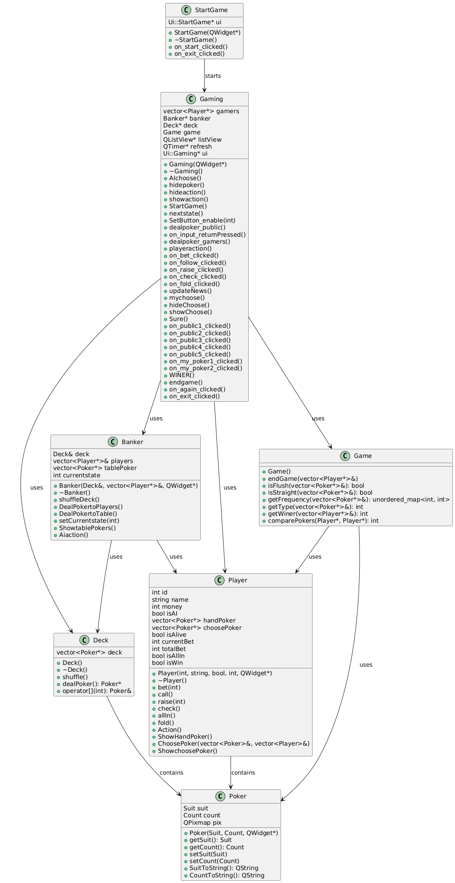
类图分析：
继承：
Poker、Player、Banker继承自 QWidget ，
StartGame和Gaming继承自QMainWindow 。
依赖：Deck依赖于Poker ，Player依赖于Poker， Banker依赖于Deck和Player，Game 依赖于Player 和Poker，Gaming依赖于Deck 、Banker、Game 和 Player。
7数据结构设计：
枚举型enmu：
在poker类中，我使用枚举型枚举所有花色和点数
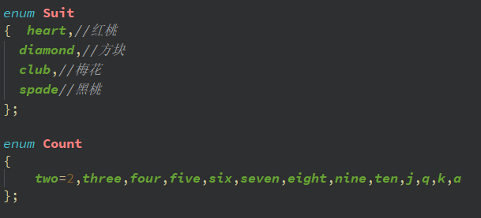

Vector数组：
在Deck类中，利用Vector数组储存所有牌。
在Playe类中，利用Vector数组储存手牌和选择牌。
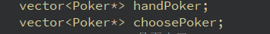
在Banker类中，利用Vector数组储存公共牌，和所有玩家。

哈希表：
在game类中，利用map记录一副牌中各个点数出现的次数。
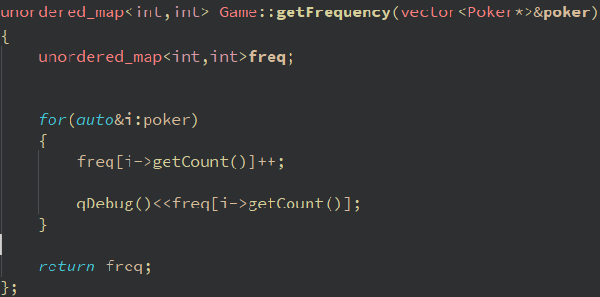
QT
利用了qt中的数据结构：Qt 类：
QPixmap用于存储牌面图片， QListView 用于显示游戏信息，QTimer用于定时操作。
8算法设计：
8.1洗牌算法：
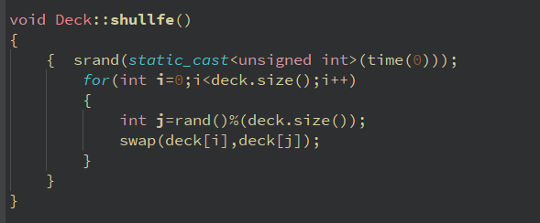
- 初始化随机数种子：使用 srand 函数初始化随机数生成器的种子。
- 遍历牌堆：使用一个循环遍历 deck 中的每一张牌。
- 随机交换牌的位置： 对于每张牌 deck[i] ，随机选择另一张牌 deck[j] ，其中 j 是一个随机生成的索引，范围在 [0, deck.size() - 1] 之间。 使用 swap 函数交换 deck[i] 和 deck[j] 的位置。
时间复杂度O（n）；
空间复杂度O（1）；

流程图：
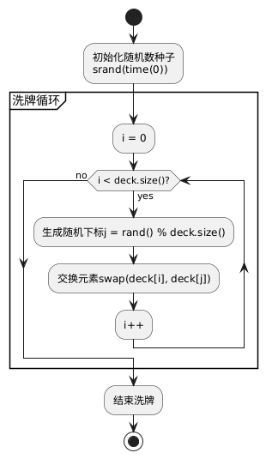
8.2 判断同花算法：
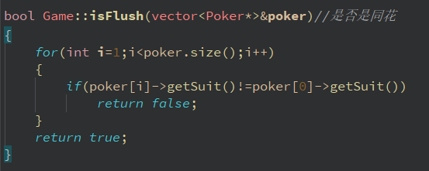
遍历牌组：使用一个循环从第二张牌开始遍历（索引为1），直到最后一张牌。
对于每张牌：检查其花色是否与第一张牌的花色相同。
判断条件： 如果发现任何一张牌的花色与第一张牌的花色不同，立即返回 false 如果所有牌的花色都相同，循环结束后返回 true 。
时间复杂度O（n）；
空间复杂度O（1）；
8.3 判断顺子算法：
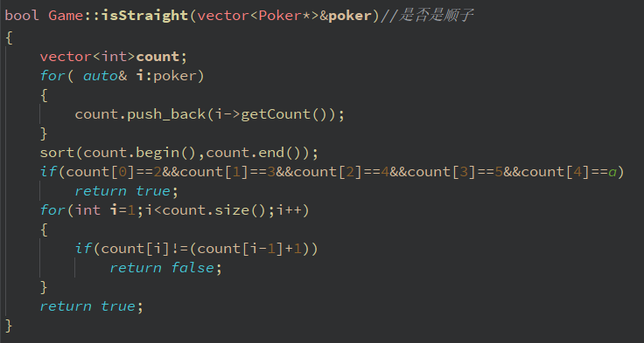
- 提取点数：
遍历传入的牌组，将每张牌的点数提取出来，存储到一个整数向量 count 中。
2. 排序：对提取出来的点数进行排序，以便后续判断点数是否连续。
3. 特殊情况处理：
检查是否是 A-2-3-4-5 的顺子（即最小的顺子）。这种情况下，点数分别为 2、3、4、5 和 A（A 作为 1 处理）。
如果是这种情况，直接返回 true 。
- 常规顺子判断：
从第二张牌开始，逐张检查当前牌的点数是否等于前一张牌的点数加 1。如果发现任何一张牌不满足条件，立即返回 false 。
5. 返回结果：如果所有牌的点数都满足连续条件，返回 true 。
时间复杂度O（nlogn）；
空间复杂度O（n）；

8.4记录点数算法
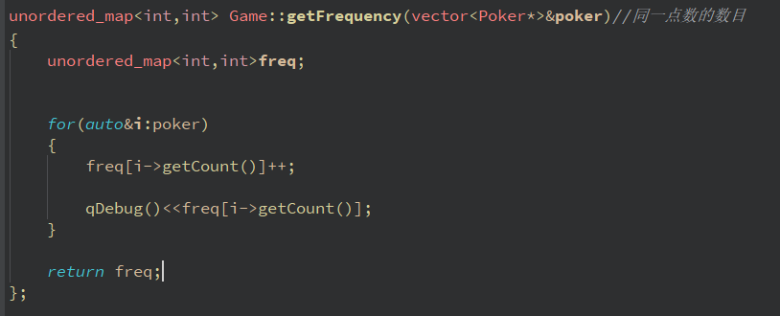
1.创建一个 unordered_map<int, int> ，用于存储每个点数及其出现的次数
2.使用范围基于的 for 循环遍历传入的牌组 poker ，逐张检查每张牌的点数
3.对于每张牌，使用 getCount() 方法获取其点数。 在哈希表中，将该点数对应的计数加1。如果该点数尚未出现在哈希表中，则自动初始化为0并加1。
4.遍历完成后，返回统计好的哈希表 freq

时间复杂度O（n)
空间复杂度O（n）
8.5 牌型判断算法：
（函数行数太多，没有截取完整，具体看源代码）
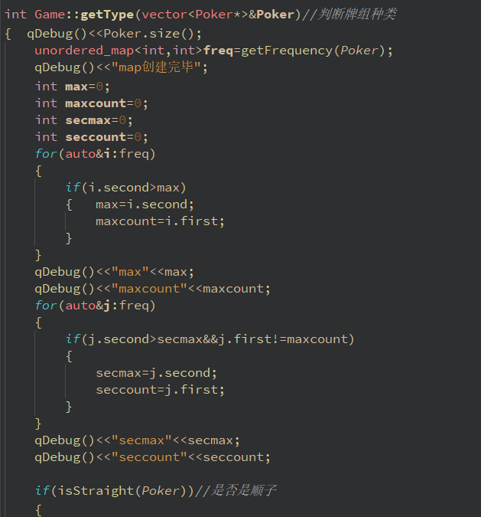
1. 统计点数频率：使用 getFrequency 方法统计牌组中各个点数的出现次数，并存储在哈希表 freq 中。
- 找到最大频率和对应的点数： 遍历哈希表 freq ，找到出现次数最多的点数（ maxcount ）及其频率（ max ）。
- 找到第二大的频率和对应的点数：• 再次遍历哈希表 freq ，找到第二大的频率（ secmax ）及其对应的点数（ seccount ），但排除已经找到的最大频率的点数。

- 判断牌型： 按照牌型的优先级顺序，依次检查以下条件：是否是顺子（ isStraight ）。是否是同花（ isFlush ）。是否是四条（ max == 4 ）。是否是葫芦（ max == 3 && secmax == 2 ）， 是否是同花（ isFlush ）。是否是三条（ max == 3 && secmax == 1 ）。是否是两对（ max == 2 && secmax == 2 ）。 是否是一对（ max == 2 && secmax == 1 ）。如果以上条件都不满足，则为高牌。
时间复杂度O（nlogn）；
空间复杂度O（n）；

流程图如下：
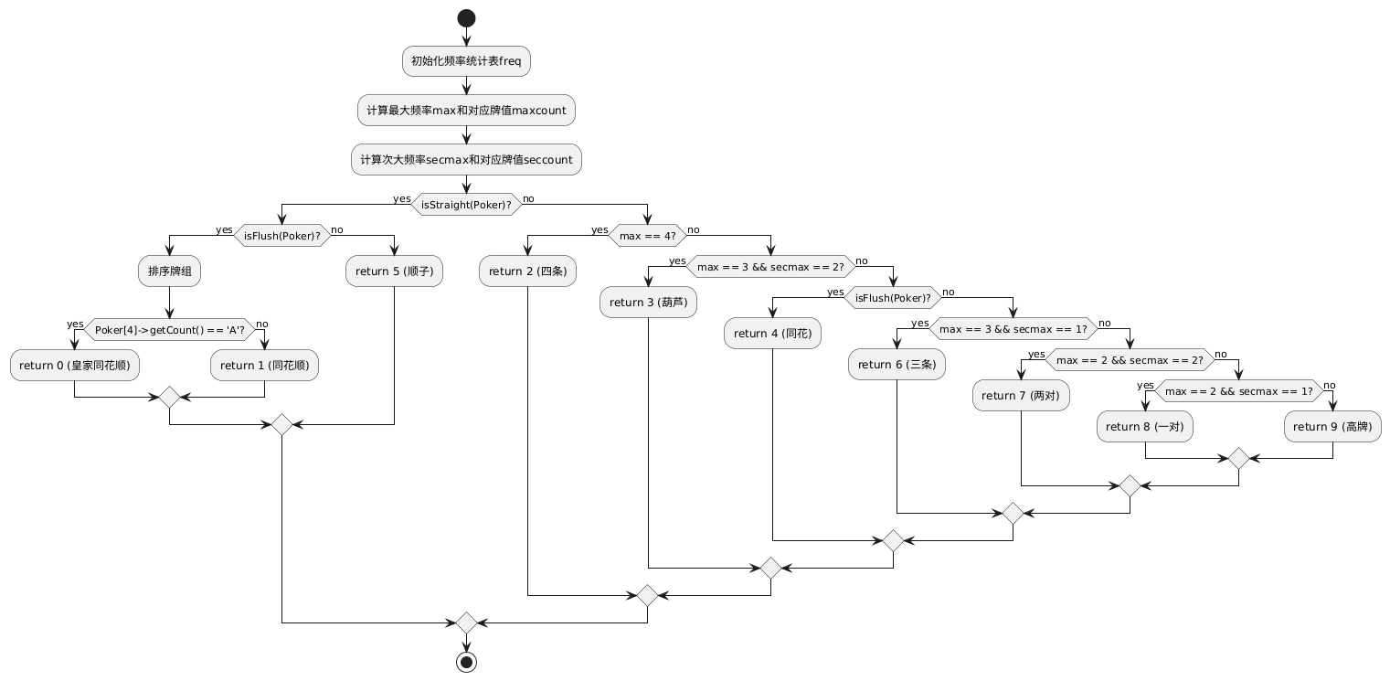

8.6 对手策略设计：
该程序的ai设计比较简单，具体如下：
- 为了保证玩家的游玩体验，ai不会弃牌。
- 当玩家选择下注，加注时，ai选择跟注。
- 当玩家选择过牌时，ai选择下注当前筹码量的1/5。
- Ai在最后选择阶段会选择当前的手牌加上公告牌的前3张，如图所示：
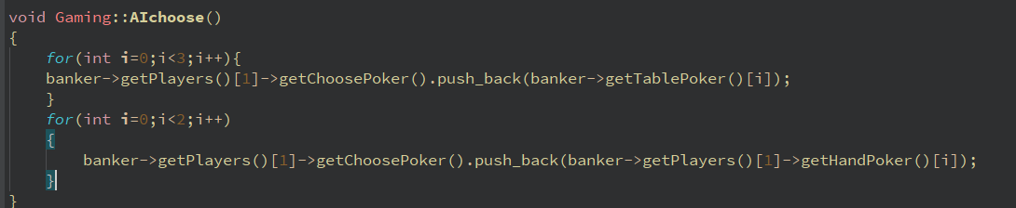
9界面设计：
9.1整体设计：
一共设计了两个界面。
- 开始界面，有一个显示“德州扑克”的label控件
和两个按钮，一个为开始按钮，一个为退出按钮。如图所示：
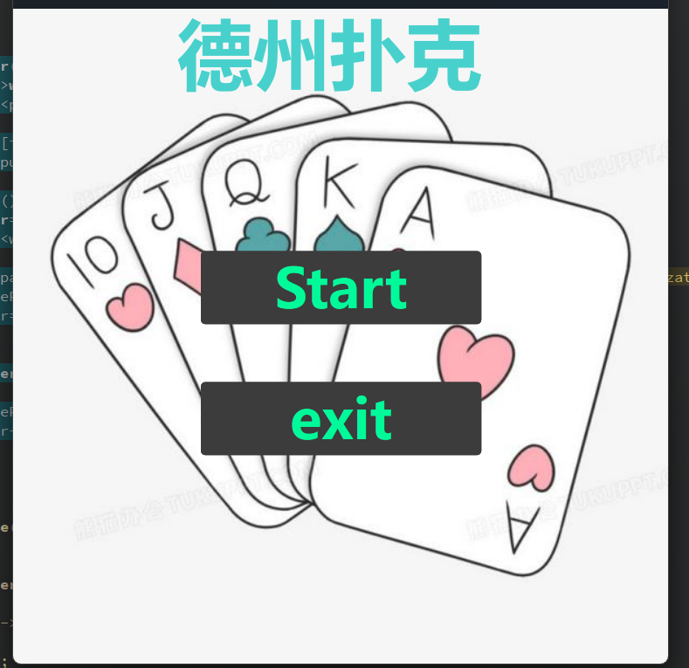
- 游戏界面.
分为4个区，左边的为信息栏，显示当前游戏状态和玩家筹码数以及底池大小。中间为扑克牌区，显示对手手牌，公告牌和玩家手牌，右边为信息区，显示玩家和对手的行动以及提示。右下为行动区，显示玩家可以进行的行动：下注，加注，过牌，跟注，弃权。如图所示：
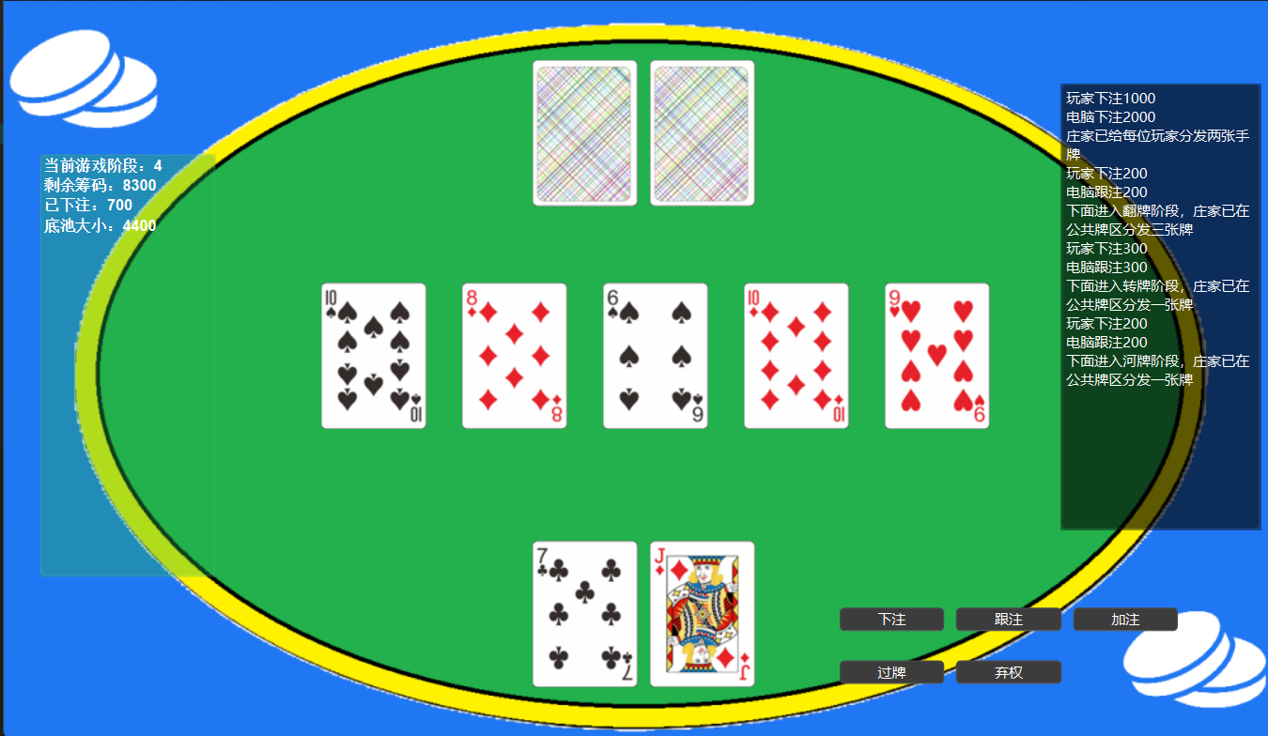
9.2开始界面设计：
1窗口大小固定为600*600
- 背景图片设置为白色底，中间有5张卡通扑克手牌
- 开始和结束按钮设置动画：当鼠标悬停在上面时，会有按钮缩小的动画。
- 为按钮设置槽函数：
当开始按钮点击时，创建游戏界面，开始游戏。
当退出按钮点击时，关闭开始界面，退出游戏。

9.3游戏界面设计：
- 窗口大小固定为1080*629
- 左边设计了一个QlistView控件，用来显示当前游戏状态，剩余筹码，和底池大小，游戏过程中不断更新
- 右边设计了一个QPlainTextEdit控件。用来显示玩家和对手的行动以及游戏提示。
- 牌设置为按钮，在选择阶段前禁用点击功能，选择阶段可以点击从而触发函数。界面上面设计为电脑手牌，发牌后显示，背景为牌的背面.中间为公共牌，发牌后显示，背景为对应牌的图片。下面为玩家手牌，发牌后显示，背景为对应牌的图片。
右下角为行动区，有5个按钮，分别为下注，跟注，加注，过牌，弃权按钮，点击后触发对应函数。
- 选择阶段时，牌可以进行点击，当点击达到5张后，会显示对手和玩家的选择，并在消息栏显示最终结果，并在玩家牌下边显示是否再来一次。具体如下图所示：
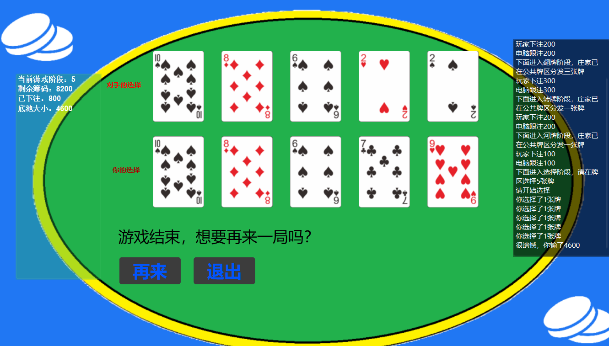
- 点击再来按钮，会重新开始游戏，点击退出按钮，会关闭程序。

9.4 信号与槽函数设计
利用QT的信号与槽机制来模拟德州扑克游戏的过程推进。
例如：当玩家行动后，发出信号告诉界面可以根据connect（）调用该信号对应的槽函数，从而到达下一个游戏阶段。
所有connect（）设计如下图所示
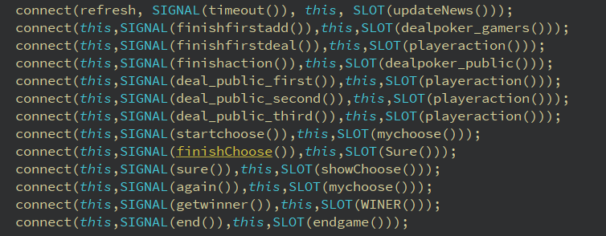

- 总结：
通过制作本次基于QT的单机版德州扑克游戏。我有如下收获：
数据结构方面，对于vector，map以及指针等数据结果有了更多的认识和理解。例如，在最开始开发过程中，我在banker类中储存玩家用的时vector<Player>,这样会导致重复创建角色，使一些数据稍不注意就无法传入。后面改成了vector<Player*>这样只需要创建一次角色，后面储存都用指针指向它，这样在修改和调用使都很方便。
类方面，加深了c++面对对象编程的思想，在这个程序中，我根据需求设计了对应的类，通过这种设计，在后续编写游戏逻辑的部分很有帮助，并且简化了代码和工作量。
QT方面，通过制作该游戏的图形化界面，我学会了如何使用qt建立基于Qwidgt的界面，以及各种控件，如PushButton，Label，ListView，PlainTextEdit等的使用，学会了如何导入素材。还学会了在qt designer中修改控件的样式表。最重要的，学会了qt的信号与槽机制，在写游戏过程代码时，利用信号与槽机制，方便游戏进程的推进，比如玩家选择好行动后，发出finish_action信号，然后就会执行相应的槽函数，进入下一个游戏阶段。
然后，在本次实验过程中，我也遇到了很多问题，最开始我在vscode中将整个游戏流程写完了，没有考虑qt图形化的因素，导致我想制作图形化时需要重构的代码很多，因此下次制作类似游戏时，需提前考虑好qt图形化方面的因素。然后在编写判断牌型和比较牌型大小的逻辑代码时，很容易出错，需要不断调试bug，耗费了很多时间。最后，由于对QT的不熟悉，在将代码与qt结合时，花费了很多时间。

11参考书目：
Qt 6 C++开发指南 王维波著。
Qt快速入门系列教程目录 - yafeilinux原创 - Qt开源社区 - qt qml linux 嵌入式 教程!

12附录1 源代码：

